Fecha: 6 de febrero de 2012

Boletín de prensa Nº 423

Secretaría de Tránsito inicia campaña para incentivar el uso del chaleco en los motociclistas.


A partir del día miércoles 7 de febrero, el grupo operativo de Tránsito de la Capital de Nariño, con el apoyo de la Policía Nacional iniciarán una campaña pedagógica con el fin de concienciar a los conductores de motocicletas sobre la importancia de la utilización del chaleco reflectivo, tanto en las horas diurnas como nocturnas, pues este elemento resulta de vital importancia para su seguridad.

Durante 14 días las autoridades de tránsito recomendaran a los propietarios y tripulantes de las motocicletas el porte del chaleco con las debidas medidas y especificaciones, quien no porte esta prenda recibirá un comparando pedagógico y a partir de la fecha de termino de la campaña se empezara a sancionar según la ley.

Esta estrategia hace parte del Cambio Cultural que necesita nuestra ciudad y que impulsa el Gobierno de Harold Guerrero López.

Secretaría de Tránsito, comunicando para salvar vidas.

Facturas de predial ya están disponibles para quienes requieran el Paz y salvo de manera urgente

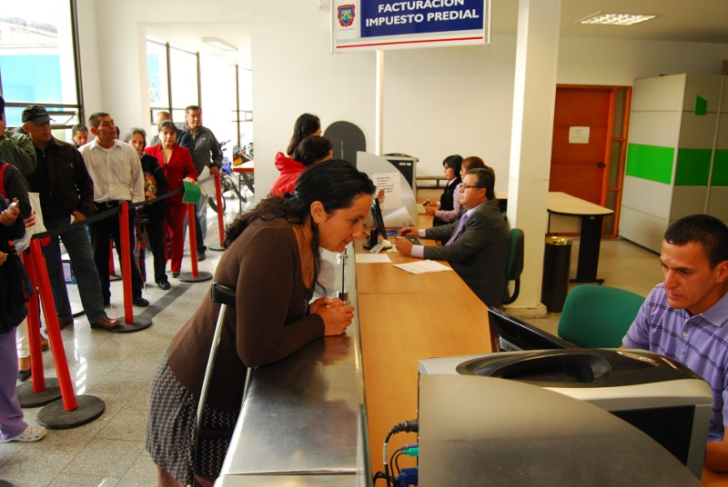

La Secretaría de Hacienda informa a todas aquellas personas que requieran con urgencia la expedición de la factura de impuesto para la consecución del paz y salvo municipal, con el fin de realizar trámites notariales y bancarios, que ya pueden solicitarla en las ventanillas de la dependencia. Si realizan el pago antes del 30 de marzo gozarán de un descuento del 15%.

Para los ciudadanos que no tengan premura, el Secretario de Hacienda, Rodrigo Yepes Sevilla, recomienda esperar a que el honorable Concejo se pronuncie sobre el proyecto de acuerdo presentado por el Gobierno Local el pasado viernes 3 de febrero, cuya finalidad es ampliar los plazos y los beneficios tributarios por pronto pago.

Alcaldía de Pasto obtuvo muy buena calificación por avances en Gobierno en Línea



El Ministerio de Tecnologías de la Información y las Comunicaciones, a través de la Fundación Merani, entidad encargada de la evaluación del proceso de Gobierno en Línea visitó en días pasados la Oficina de Comunicación Social y dio una muy buena calificación al proceso adelantado por esta dependencia.

Según el informe, en la Alcaldía de Pasto se ha cumplido a satisfacción con las dos primeras fases: información e interacción y lo propio sucederá desde el mes de marzo con la etapa de transacción debido a que toda la ciudadanía podrá descargar el recibo del impuesto predial y cancelarlo a través de la web. Igualmente se podrán adelantar en línea procesos como el pago de Industria y Comercio, Reteica, conseguir el certificado de ingresos y retenciones, el certificado de retención de la DIAN y el desprendible de nómina.

También cabe destacar que Pasto fue escogido como piloto junto con Ipiales y Aldana para la aplicación de los últimos trámites y procedimientos ideados por la fundación Merani para avanzar en la consolidación de una Democracia en línea.

TIRSO BENAVIDES BENAVIDES
Jefe Oficina de Comunicación Social
Alcaldía de Pasto

